Traktorių, savaeigių ir žemės ūkio mašinų bei jų priekabų registro duomenimis, 2019 m. spalio mėn. žemės ūkio subjektai Lietuvoje iš viso įregistravo 368 traktorius, 27 javų kombainus, 6 srutvežius, 1 savaeigį smulkintuvą ir 1 savaeigę žoliapjovę. Analizuojamu laikotarpiu 99,7 proc. įregistruotų traktorių sudarė ratiniai traktoriai.

2019 m. spalio mėn. žemdirbiai įregistravo šimtą vienuolika 2018 – 2019 m. pagamintus traktorius (tai sudaro 30,2 proc. visų įregistruotų traktorių). Didžiosios dalies (83,7 proc.) įregistruotų ratinių traktorių galia buvo mažesnė kaip 100 AG. Nuo 100 iki 200 AG galios ratiniai traktoriai sudarė 14,9 proc. 2019 m. spalio mėn. didesnės kaip 200 AG galios traktorių buvo įregistruota 1,4 proc. visų Lietuvos žemės ūkio subjektų įregistruotų traktorių.

2019 m. spalio mėn. 43 (arba 11,7 proc.) registruoti ratiniai traktoriai buvo pagaminti NVS šalyse: (7 Belarus, 3 ChTZ, 1 JUMZ, 18 MTZ ir 14 VTZ–VMTZ ratiniai traktoriai). 2019 m. spalio mėn. žemės ūkio subjektai įregistravo 35 Iseki ratinius traktorius, iš kurių pagamintų 2018 ar 2019 m. nebuvo nei vieno. Tai sudaro 10,8 proc. vakarietiškų arba 9,5 proc. visų analizuojamu laikotarpiu įregistruotų traktorių. Kiti žemės ūkio subjektų įregistruoti traktoriai išsidėsto taip: Yanmar (32 vnt., arba atitinkamai 9,9 proc. ir 8,7 proc.), Kubota (31 vnt., iš kurių 1 pagamintas 2019 m., arba atitinkamai 9,5 proc. ir 8,4 proc.), Case IH (29 vnt., iš kurių 9 pagaminti 2018 – 2019 m., arba atitinkamai 8,9 proc. ir 7,9 proc.), New Holland (24 vnt., iš kurių 16 pagaminti 2018 – 2019 m., arba atitinkamai 7,4 proc. ir 6,5 proc.), Mitsubishi (23 vnt., arba atitinkamai 7,1 proc. ir 6,25 proc.) ir CFMOTO (20 vnt., visi pagaminti 2018 – 2019 m., arba atitinkamai 6,2 proc. ir 5,4 proc.).

**Lietuvos žemės ūkio subjektų 2019 m. spalio mėn. įregistruotų traktorių skaičius pagal gamintoją**

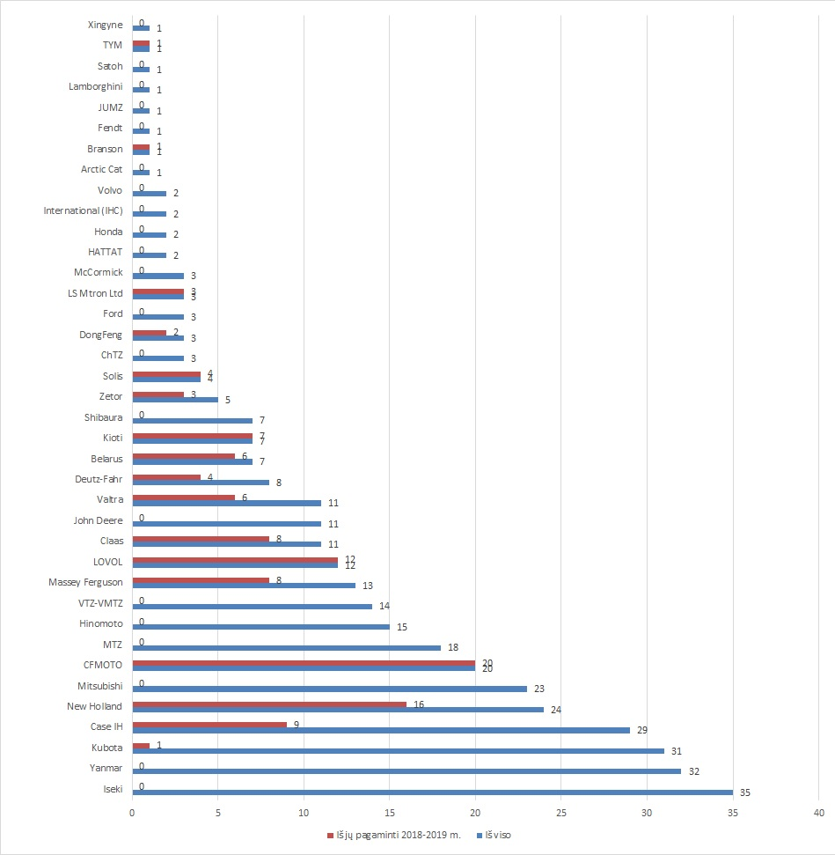

Registro duomenimis, 2019 m. spalio mėn. ūkininkai ir žemės ūkio bendrovės įregistravo tik 27 javų kombainus. Iš jų tik 1 (arba 3,7 proc.) buvo pagamintas 2018 m. Dauguma (92,6 proc.) analizuojamu laikotarpiu įregistruotų javų kombainų buvo vakarietiški. 2019 m. spalio mėnesį įregistruota 7, arba 25,9 proc. visų įregistruotų javų kombainų kompanijos Dronningborg, 5 (arba 18,5 proc.) – Massey Ferguson, 3 (arba 11,1 proc.) – Claas, 2, iš kurių 1 pagaminti 2018 m., (arba 7,4 proc.) – John Deere, po 2 (arba 7,4 proc.) – Rostselmash, Sampo Rosenlew ir Volvo, po 1 (arba 3,7 proc.) – Case IH, Deutz-Fahr, Laverda ir OVERUM javų kombainą.

**Lietuvos žemės ūkio subjektų 2019 m. spalio mėn. įregistruotų javų kombainų skaičius pagal gamintoją**

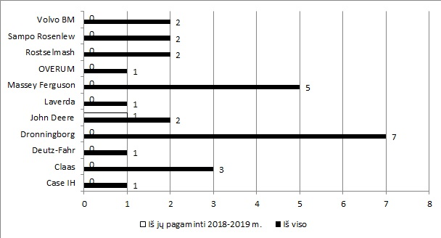

2019 m. spalio mėn. Lietuvos žemdirbiai įregistravo 6 srutvežius (BS Vognen firmos – 1, Meprozet – 3 (2 pagaminti 2019 m.), Pomot – 2 (abu pagaminti 2019 m.)), 1 savaeigį smulkintuvą (John Deere firmos) ir 1 savaeigę žoliapjovę (John Deere firmos).

Šaltinis: ŽŪIKVC (Traktorių registras)  
Parengė T. Kleinotas, tel. (8 5 ) 219 7324, R. Zinkevičius, tel. (8 37) 397 076